«Хлеб – наше богатство»
Цели:
- учить детей употреблять существительные с обобщающим значением (хлебобулочные изделия);
-рассказать детям, как важна профессия пекаря, показать , как и где выпекают хлеб;
- формировать положительное отношение детей к профессии пекаря;
- воспитывать бережное отношение к хлебу.
Словарная работа: пекарь, хлебобулочные изделия, стеллажи, конвейер, питательный, хрустящий, ржаной, пшеничный, батоны, сдобные булочки.
Ход экскурсии:
Воспитатель проводит беседу в детском саду перед экскурсией на пекарню.

Воспитатель: Ребята, я знаю, что вы любите ходить в магазин с родителями, так как вам там обязательно что-нибудь купят вкусное. А вы когда-нибудь обращали внимание на то, какой в магазине продают разный хлеб?
Сережа, а какой хлеб вы покупали ?
Сережа: Круглый, белый и темный.
Воспитатель: А что вы еще с мамой покупали в хлебном отделе?(ответ ребенка)
Как же называются все эти изделия?
Дети: Хлебные.
Воспитатель: Молодцы. Изделия действительно называются хлебными.
А еще их называют хлебобулочными.
-Дети, а как вы думаете, сколько надо хлеба, чтобы накормить жителей нашего города?
Дети: Много
Воспитатель: Не просто много, а очень много! Ребята, а где же пекут хлеб?
Дети: В пекарне.
Воспитатель: Верно, а кто занимается выпечкой хлеба?
Дети: Пекарь.
Воспитатель: Умницы. В пекарне ни на минуту не прекращается работа. Пекари работают и днем и ночью, и даже в праздники. Чтобы к праздничному столу мы смогли подать гостям свежий, душистый, хрустящий хлеб. Но пекарь не один в своем деле ,у него есть стальные помощники. Специальные машины, с помощью которых хлеб выпекать намного быстрее.
Я вам предлагаю увидеть своими глазами, как пекут хлеб. Приглашаю вас на экскурсию в пекарню.
Идем с детьми на экскурсию в пекарню. Детям надевают специальные шапочки .Главный технолог сопровождает группу детей.Воспитатель и главный технолог объясняют и показывают процесс изготовления хлебобулочных изделий.
Воспитатель: Огромные чаши наполняются мукой ,водой, солью, сахаром и дрожжами. Они называются дежами. Все это вымешивает и превращает в тесто другой аппарат-тестомес.
Что же происходит с тестом дальше? Готовое, перемешанное тесто подается в делительную машину, а она точно отделяет ровные порции. Поэтому мы и берем хлеб ровный, аккуратный. Затем формы с тестом ставят в специальный теплый шкаф – на расстойку . Нашему будущему хлебу нужно подняться. Затем его везут в печь. Как только хлеб испечется его кладут на деревянные лотки, которые загружают в машину с надписью «Хлеб».Вы можете встретить на улице города такую машину. Машина развозит хлеб в магазины, а мы его покупаем. Ребята, как вы думаете, можно ли нам обойтись без хлеба? Почему? Важна и нужна ли профессия пекаря?
Воспитатель: Но не только пекари связаны с получением хлеба. Хлеборобы занимают не менее важное место. Они сеют, выращивают, убирают пшеницу и рожь. Затем машины везут зерно на элеватор, где мукомолы превращают зерно в муку. Много людей участвуют в получении хлеба. Ведь это не так легко: вырастить зерно и выпечь хлеб. Поэтому хлеб необходимо беречь. Ведь хлеб – это наше богатство! Нельзя его бросать, ведь это труд многих людей, который нужно уважать! Давайте скажем им спасибо за их нелегкую, но такую важную работу.
Воспитатель: Я надеюсь, что вам понравилась наша экскурсия. Вы расскажите родителям о том, что хлеб – это наше богатство и сколько сил и времени нужно для его производства!

Фото отчет:
Готовимся!
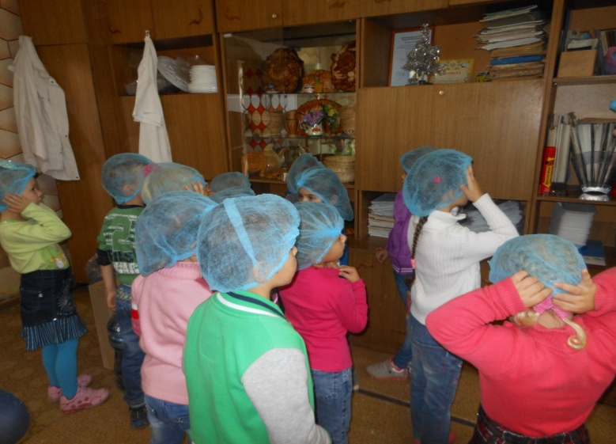

Что же такое дежа и тестомес?
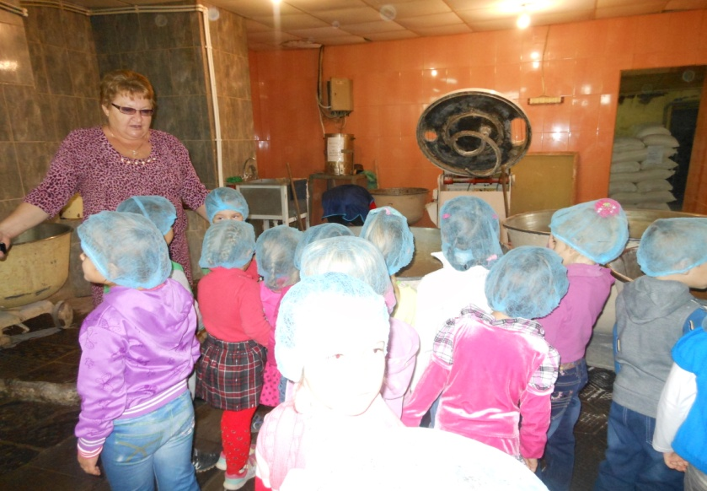

Хлеб в расстойке

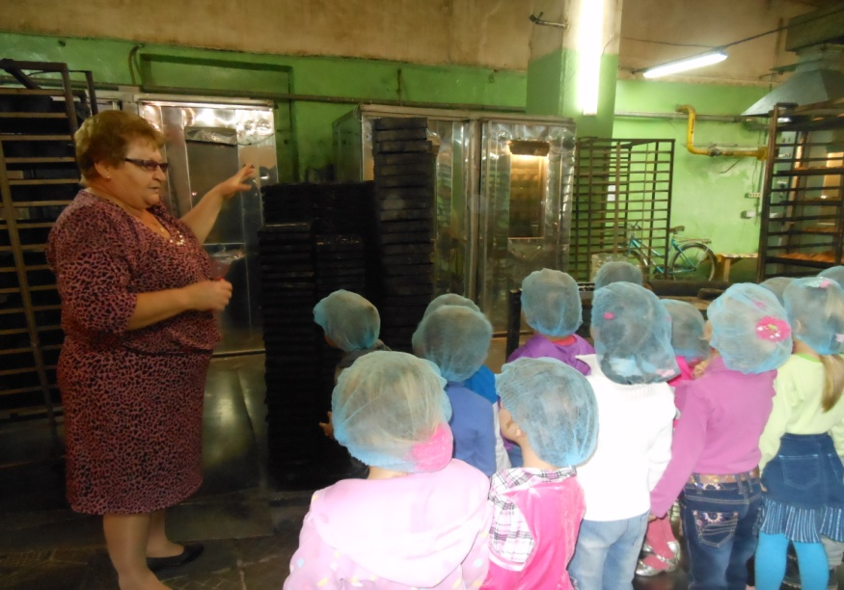

Ой,булочки!

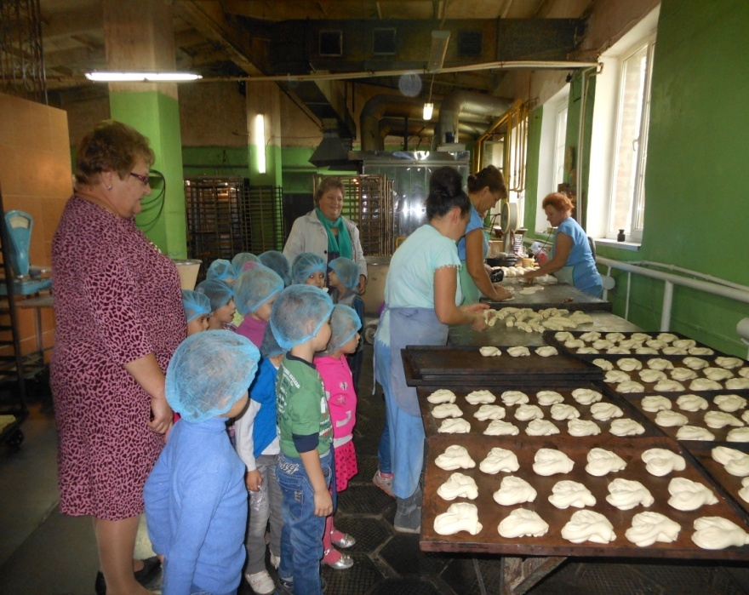

Хлеб готовится к отгрузке
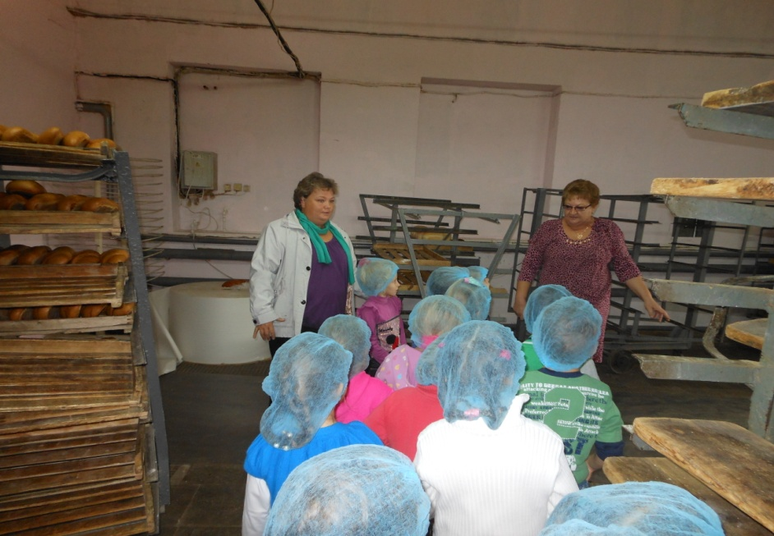
Сувенир на память!
